**Bueskytterne:**

**Bar’bue-bold**

Officielt regelsæt  
1.udgave

Udarbejdet af Iwaz Langbuelaug

# Bueskytterne:

VIGTIGT: Buen **skal** trækkes nedefra og op! Skyd ikke fra **knælende position**. Brud på dette medfører udvisning under resten af kampen!

Bueskytterne skal forsøge at skyde bolden ind i modstanderens målområde og derved score points.   
Deltagerne skal blive inden for deres område, med mindre dommeren giver lov til at hente pile.

Når dommeren giver signal til at der må hentes pile, skal buen lægges i holdområdet og så skal der hentes så mange pile som muligt.

Husk at bar’bue-bold er et holdspil og en gentlemansport; bevidst, fysisk kontakt og unfair opførsel straffes med udvisning resten af kampen.

Det er tilladt for bueskytterne at forsøge med alle midler (dog ikke kontant bestikkelse), at påvirke, distrahere eller forvirre dommeren under kampen. Til gengæld må dommeren uddele straf, hvis det bliver for irriterende!

Husk at passe på hinanden.

God fornøjelse!

Side 4

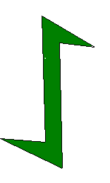

2014

**Før I går i gang:**

# Før I starter:

* 5 bueskytter på hvert hold - alle deltagere SKAL bære sikkerhedsbriller og have pilekoggere.
* Buer på max. 30 pund
* Lige mange pile til hvert hold, der som udgangspunkt opbevares i holdets fælles kogger. Pilene må max være 70 cm i længden og skal have ”blunt”-spidser, som er monteret på skafter, der er skåret lige over.
* En dommer
* Et areal på min. 20x10m. En sikkerheds-afstand omkring banen på ca. 5m.
* En skumbold (alt andet vil gå i stykker eller være for hårdt ved pilene)
* Afgrænsningsbånd eller lign. til markering af banen.

## Banens opbygning:

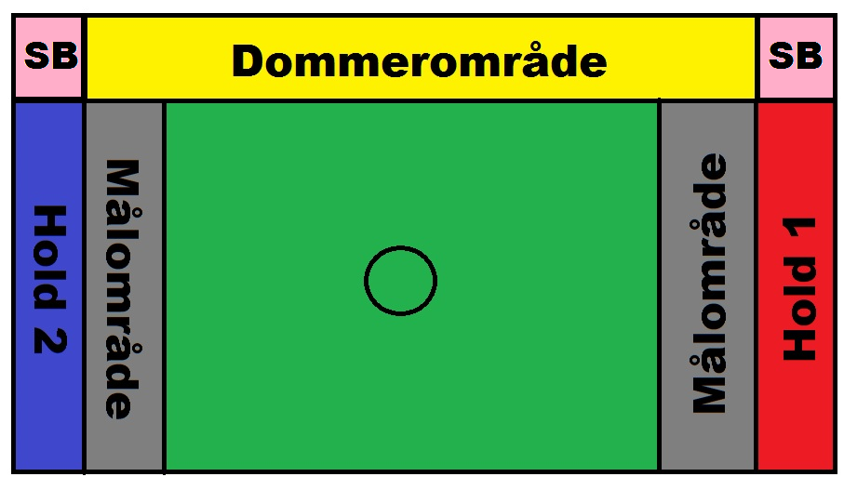

Side 2

**Dommeren:**

# Dommerens Rolle:

Dommeren styrer spillet med jernhånd! Det er dommeren, som bestemmer, og som har ret til at justere reglerne hen ad vejen - f.eks. at holdene skal skifte banehalvdel. Der kan dog ikke ændres i holdenes opsætning.  
**Alle skal adlyde dommerens beslutninger**! Hvis dommeren mener, at nogen brokker sig for meget, kan de dømmes ude, indtil der scores point. Bueskytten skal gå i straffeboks (**SB**).  
Af sikkerhedshensyn skal der dømmes fra dommerområdet, når der skydes.

### Spillet sættes i gang:

Spillets længde aftales på forhånd. Der spilles enten på tid eller efter points, f.eks. 10 min. eller 5 points.

Pilene i fælleskoggeret fordeles mellem skytterne.

Dommeren bestemmer hvornår der må skydes, og tæller ned som han/hun har lyst til.  
Bemærk: Hvis nogen skyder **inden** dommeren siger SKYD, er de ude, indtil der scores point.

### Er bolden ude?

Bolden er ude, når dommeren vurderer at den er det! Dommeren skal stoppe spillet og flytte bolden ind på banen, og bestemmer selv hvorhen.  
Bemærk: Hvis man skyder **efter** dommeren har sagt STOP, er man ude, indtil der scores point.

### Skal der hentes pile?

Dommeren kan vælge, om der efter et scoret point skal hentes pile. **Det er forbudt at forlade sit område for at hente pile uden dommerens tilladelse.**  
Når der hentes pile, skalbuerne lægges i holdets område. Der hentes pile efter ”først-til-mølle”-princippet.  
Bemærk: Hvis nogen henter pile **FØR** dommeren har givet lov, er de ude, indtil der scores point.

Side 3